# 准备

1. 添加jar包依赖

<dependency>

<groupId>redis.clients</groupId>

<artifactId>jedis</artifactId>

<version>2.9.0</version>

</dependency>

# 连接到本地Redis服务

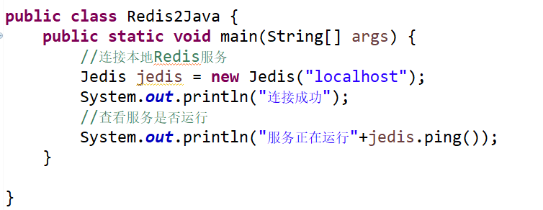

# 实例

## 字符串实例

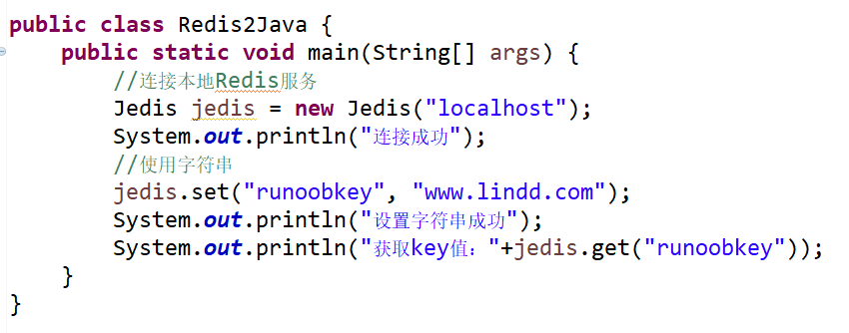

## 列表实例

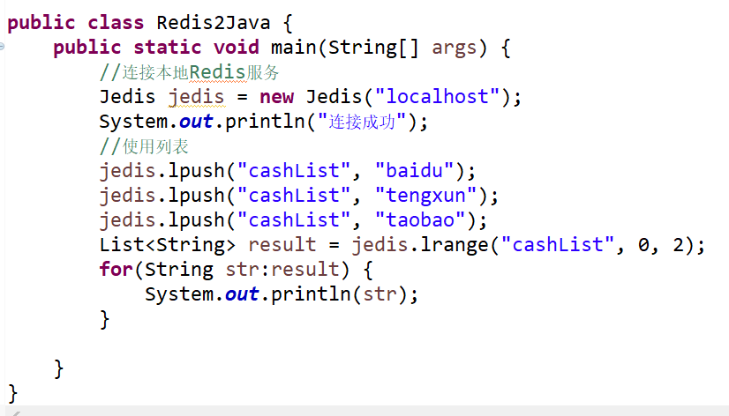

## 获取key实例

